 |  | 보도자료
배포일시 | 2024. 04. 08.(월) |  | 보도일시 | 제한 없음
보도자료  담 당 | 대외협력팀 | 최대건 연구원 |  | 061-928-8048
 |  |  |  | dgchoi23@vaccinecmo.or.kr

미생물실증지원센터, 호남대학교와
업무협약 체결…바이오 인재 양성 목표

- 바이오 산업 인재 양성을 위한 협약 체결…현장 경험을 제공하기 위한 협력을 이어갈 예정
- ​미생물실증지원센터(센터장 조민, 이하 센터)와 호남대학교(총장 박상철) 임상병리학과는 화순백신산업특구에 위치한 본 건물에서 바이오 산업 진흥과 전문 인력 양성을 목표로 4월 5일 업무협약(MOU)를 체결했다고 밝혔다.

- 협약 내용은 양 기관이 종사하는 바이오의약품 산업에서의 정보를 공유하고, 최근 제약·바이오 산업계에서 요구하는 기업 맞춤형 전문 인력을 양성하기 위한 유기적 협력을 중점으로 하고 있다. 이를 위해 양 기관은 업계 동향 및 정보 공유 양 기관 연구 및 교육 인프라 공동 활용 실무인재 역량강화를 위한 인턴십 프로그램 개발 및 운영 글로컬대학 30 사업 관련 실증협력 연구 등을 적극적으로 협력할 예정이다.

- 이날 업무협력 체결을 위한 행사에는 호남대학교 박상철 총장, 보건과학대학장, 산학협력단장, 취창업지원단장 및 장유지 임상병리학과장과 미생물실증지원센터의 조민 센터장을 포함해 주요 인사들도 참석했다.

- 바이오 인재 양성에 대한 정부 관계자들의 관심은 이전부터 높았다. 전라남도와 화순군은 전남바이오진흥원을 중심으로 ‘WHO 글로벌 바이오 캠퍼스’ 조성을 위해 화순백신산업특구 내 산학연병관 연계를 강화하고 있다. 이번 호남대와 센터가 체결한 업무협약도 바이오 캠퍼스 조성을 위한 노력의 일환으로 볼 수 있다.

- 이번 협약의 중심인 호남대학교 임상병리학과는 2021년 신설됐지만 이미 ‘대한임상미생물검사학회 학생포럼’ 최우수상, 김치 비만억제 유산균 발표 수상을 비롯한 성과를 거두며 적극적인 활동을 이어가나가고 있다. 또한, 교과과정을 통해 제약·바이오 산업에서 필수적인 임상시험 관련 전문지식을 습득할 수 있는 메리트가 크다.

- 미생물실증지원센터는 2017년 산업통상자원부와 전라남도의 ‘백신글로벌산업화기반구축사업’을 통해 설립되어 코로나-19 임상시험 시료를 생산하는 등 적극적으로 운영을 이어나가고 있다. 서비스로는 위탁개발생산(CDMO)를 포함해, 세포은행(MCB/WCB) 생산, 공정개발 등의 기업지원 서비스를 제공하고 있다.

- 센터는 최근 바이오 산업에서 필요로 하는 현장 맞춤형 인재를 양성하기 위해 산업통상자원부와 전라남도로부터 ‘백신산업 전문인력 양성 사업’을 2023년부터 수행 중이다. 올해까지 100명 이상의 교육 수료생을 배출할 예정이며, 2025년에는 교육·생활관을 완공하여 본격적인 교육사업을 운영할 계획이다.

붙임 : 사진자료 3부. 끝.

본 저작물은 (재)백신글로벌산업화기반구축사업단 미생물실증지원센터에서 작성한 보도자료로, 출처표시를 하실 경우 자유롭게 활용이 가능합니다.
[붙임]
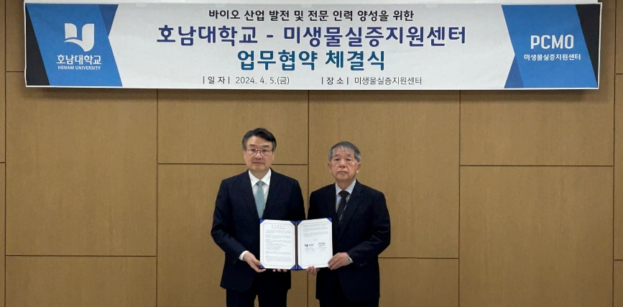
- 호남대학교 박상철 총장과 미생물실증지원센터 조민
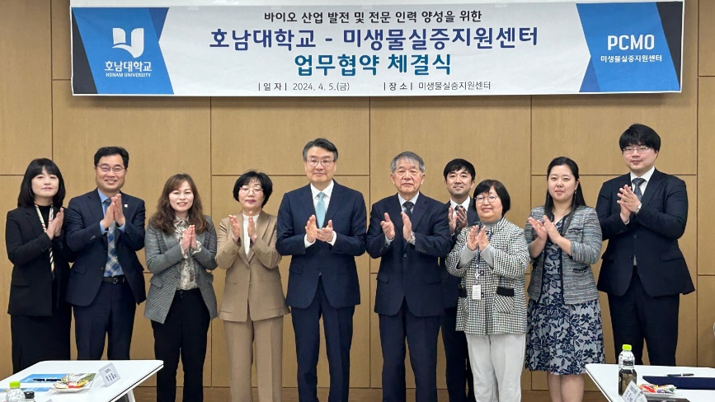
- 호남대학교와 미생물실증지원센터 관계자들의 기념 촬영 사진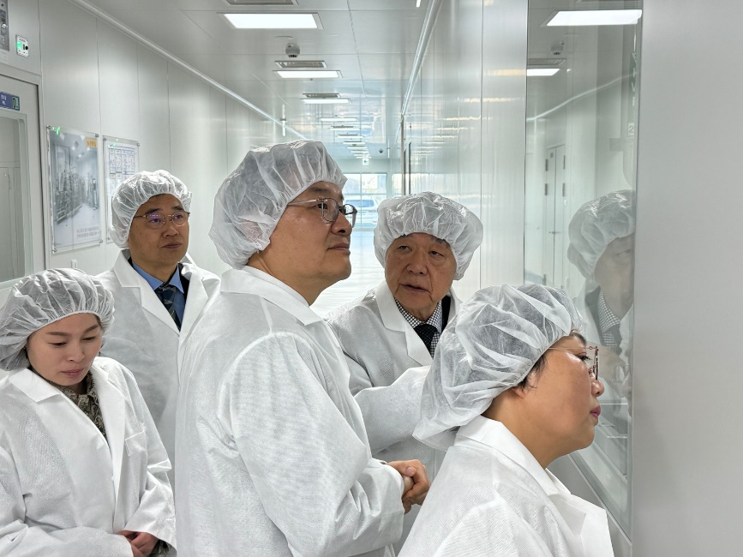
- 센터 시설을 소개하는 조민 센터장과 박상철 총장

